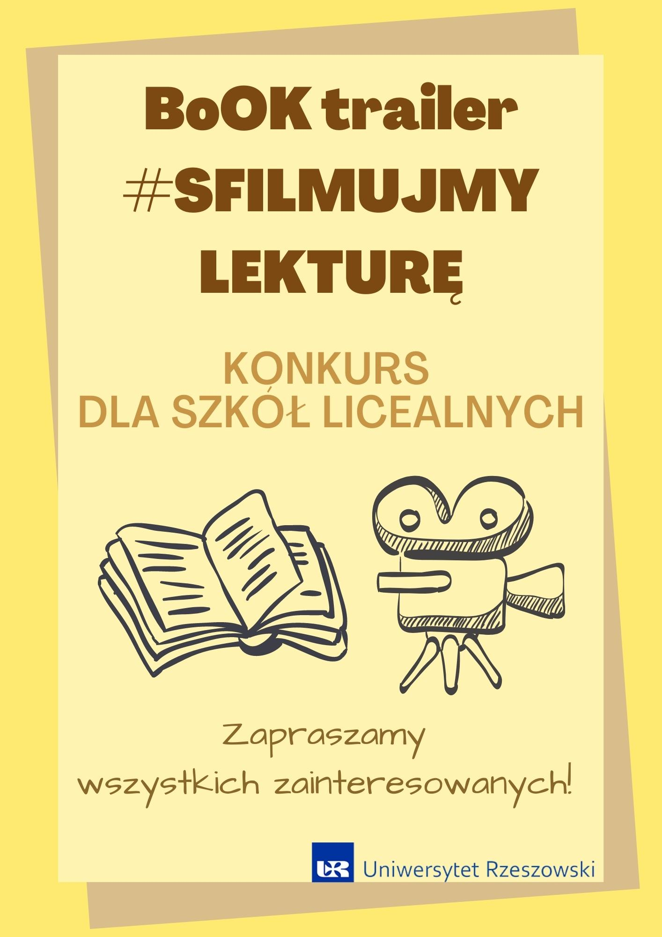

BoOK trailer #SFILMUJMY LEKTURĘ!
Drodzy Nauczyciele!
Konkurs jest skierowany do uczniów szkół licealnych, którzy chcą poszerzyć swoje horyzonty zarówno literackie, jak i kulturowe. Ma na celu doskonalić warsztat artystyczny młodzieży poprzez wykorzystanie wiedzy z języka polskiego w połączeniu ze sztukami wizualnymi.
Konkurs stanowi również odpowiedź na współczesną rzeczywistość związaną z Internetem, jako miejscem, gdzie uczniowie spędzają dużo własnego wolnego czasu. Stworzenie zwiastuna do wybranej lektury pomoże młodym czytelnikom zrozumieć jej treść oraz przekaz, a tym samym pogłębić wiedzę z zakresu literatury, znajdującej się w podstawie programowej (przy równoczesnym wykorzystaniu nowoczesnych technologii). Udział w konkursie pozwoli uczniom doskonalić samodzielnego myślenie oraz uczenie się, pokaże im też jak ważną rolę w naszej kulturze wciąż odgrywa literatura.
Drodzy Uczniowie!
Serdecznie zapraszamy Was wszystkich do udziału w konkursie BoOK trailer #SFILMUJMY LEKTURĘ! Aby wziąć w nim udział musicie stworzyć zwiastun do wybranej przez siebie książki z listy dołączonej do konkursu (znajdującej się poniżej). Pamiętajcie, że musi być on zgodny z treścią lektury, ale przede wszystkim ma być WASZ - to znaczy wykorzystajcie własną wiedzę, użyjcie własnej wyobraźni, podzielcie się między sobą pomysłami i stwórzcie własny zwiastun do lektury (przypominający swą formą trailery filmów, których na pewno widzieliście już sporo). Możecie pracować w zespołach 3 – 6 osobowych, Wasze filmy powinny trwać od 2 do 5 min. Dla scenarzystów, reżyserów i aktorów przygotowaliśmy atrakcyjne nagrody.
Życzymy owocnego tworzenia!!!

Sekcja Dydaktyków Koła Naukowego Polonistów Uniwersytetu Rzeszowskiego
Opiekunowie: Przewodnicząca Sekcji:
dr hab. Dorota Karkut, prof. UR Kinga Wisłowska
dr hab. Agata Kucharska – Babula, prof. UR

LISTA LEKTUR , do konkursu BoOK trailer #SFILMUJMY LEKTURĘ (na podstawie poniżej wymienionych pozycji uczniowie mają stworzyć zwiastun UWAGA! – zwiastun ten może odnosić się tylko do jednej książki)

- Sofokles, Antygona, Król Edyp;
- Pieśń o Rolandzie
- Jan Kochanowski, Odprawa posłów greckich;
- William Szekspir, Makbet, Romeo i Julia;
- Molier, Skąpiec;
- Adam Mickiewicz, Konrad Wallenrod, Dziady cz. III lub cz. IV
- Juliusz Słowacki, Kordian;
- Zygmunt Krasiński, Nie-Boska komedia;
- Bolesław Prus, Lalka, Z legend dawnego Egiptu;
- Eliza Orzeszkowa, Gloria victis, Nad Niemnem
- Henryk Sienkiewicz, Potop;
- Fiodor Dostojewski, Zbrodnia i kara;
- Stanisław Wyspiański, Wesele;
- Władysław Stanisław Reymont, Chłopi (tom I – Jesień);
- Stefan Żeromski, Przedwiośnie;
- Witold Gombrowicz, Ferdydurke;
- Albert Camus, Dżuma;
- George Orwell, Rok 1984;
- Sławomir Mrożek, Tango;
- Mikołaj Rej, Żywot człowieka poczciwego;
- Julian Ursyn Niemcewicz, Powrót posła;
- Aleksander Fredro, Śluby panieńskie;
- Johann Wolfgang Goethe, Cierpienia młodego Wertera, Faust

BoOK trailer #SFILMUJMY LEKTURĘ

Regulamin konkursu na zwiastun lektury

1. Postanowienia ogólne:
1. Organizatorem konkursu jest Sekcja Dydaktyków Koła Naukowego Polonistów działająca w Instytucie Polonistyki i Dziennikarstwa Nauk Humanistycznych Uniwersytetu Rzeszowskiego.
2. Konkurs dotyczy prac audiowizualnych realizujących uczniowskie pomysły na filmowe zwiastuny lektur szkolnych (które znajdują się na liście lektur konkursowych).
3. Konkurs adresowany jest do uczniów szkół licealnych.
4. Uczestnicy konkursu pracują w zespołach 3 – 6 osobowych pod opieką nauczyciela języka polskiego.
5. Zgłoszenia będą przyjmowane internetowo na adres e-mail konkurs.zwiastunlektury@onet.pl
6. Respektowane będą wyłącznie prace dostarczone z odpowiednią dokumentacją do dnia 20.12.2021r.
7. Przez odpowiednią dokumentację rozumie się formularz zgłoszeniowy wypełniony przez nauczyciela i uczniów zgłoszonych do uczestnictwa w konkursie.
8. Osoby aspirujące do uczestnictwa w wydarzeniu zostaną poinformowane pocztą e-mail o zakwalifikowaniu ich do grona rywalizujących w konkursie.
9. Propozycje niespełniające wymogów zawartych podpunktach 1.2 – 1.7 nie będą kwalifikowane do konkursu.

2. Zwiastun:
1. Zaleca się, by tematyka zwiastuna odnosiła się do jednej wybranej lektury pochodzącej z nowej podstawy programowej.
2. Konkursowy zwiastun rozumie się jako trwający od 2 do 5 minut filmik w formacie .avi bądź .mp4 zgodny z założeniami podpunktu 2.1.
3. Komisja zgłoszeniowa dopuszcza również filmiki wgrane na serwery serwisu internetowego YouTube.
4. Zgłaszający pracę nauczyciel zaświadcza, że praca jego uczniów jest samodzielna, a także nie została dotąd zgłoszona w żadnym innym konkursie.
5. Organizatorzy konkursu zastrzegają sobie prawo do wykorzystywania zwiastunów w celach promocyjnych.

3. Rozstrzygnięcia:

1. Rozstrzygnięcie konkursu odbędzie się do 15.01.2022r. Laureaci zostaną za pomocą poczty elektronicznej najpóźniej do 22.01.2022r.
2. Ocenie podlegać będą: zgodność z tematem, walory artystyczne zwiastuna oraz jego oryginalność.
3. Nagrody przewidziane są dla grup, które zajmą miejsca od 1 do 3.
4. O podziale nagród zadecyduje Jury powołane przez organizatora.
5. Nagrody będą przyznane pocztą po ogłoszeniu wyników.

